________________________________________________________________________
Enzo Lo Iacono
MISTRETTA
________________________________________________________________________
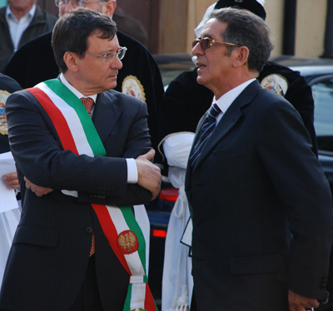
Bugie, mezze verità, accuse sul piano politico, fughe da responsabilità, “mea culpa” fatto recitare a responsabili di uffici chiave del Comune, sindaco e giunta assenti (questa volta è toccato all’assessore Calogero Rutino di presenziare al Consiglio), che “fuggono” e non accettano il dialogo in aula: questi i punti cardini snocciolati in tre ore intense di dibattito.
All’odg della riunione consiliare, convocata in seduta urgente, una richiesta pesante: dimissioni di sindaco ed amministrazione comunale.
C’è una tattica del fuggire, “una strategia di chi vuole apparire vittima”, così è stata commentata l’assenza.
Insomma, non c’è stato l’agognato confronto diretto tra “l’armata” dell’ex-sindaco Enzo Provenzale, appoggiata in toto dal gruppo dei quattro consiglieri dell’Udc, alleati su questo fronte per contrastare discrasie, errori, chiusure politiche della giunta Antoci, e la “pattuglia” della cosiddetta “maggioranza che non c’è più”.
Il disarticolato intervento del capo gruppo di “Uniti per Mistretta”, Nino Saitta, lasciato solo a dovere controbattere il flusso dialettico dei consiglieri Provenzale, Scarito, Porracciolo e Maniaci, ha avuto un supporto solo dall’ex-capogruppo Giovanni Antoci, “disposto a discutere l’argomento solo se la proposta di deliberazione viene formulata in maniera diversa”.
Il consigliere Antoci pensa che ci siano ancora le condizioni di una maggioranza stabile. L’aula, comunque, non vota il rinvio. L’opposizione-maggioranza sembra categorica: “Il sindaco - dice Provenzale - è un mistificatore in quanto stravolge la verità”.
Forse, la serenità in aula si sarebbe potuta restituire solo in presenza dei componenti della Giunta al completo, sindaco compreso. La presenza dell’assessore Rutino riguardava un altro punto all’odg di pertinenza dell’assessore al ramo: variazione al documento di programmazione. Il dibattito ha quindi toccato aspetti comportamentali del diessino Antoci.
“Il sindaco è prigioniero di se stesso -si controbatte dai banchi di opposizione- le sue dimissioni sarebbero un atto di dignità politica”.
Saitta sostiene che nella proposta di dimissioni ci siano affermazioni lesive. Vari “perché” sono stati richiesti dal consigliere Scarito, ma a rispondere non c’era la persona demandata a farlo. Lo stesso presidente del Consiglio, Pippo Mancuso, continua ad affermare che si sente “isolato” nel posto di seconda carica istituzionale della città e sottolinea “un persistente atteggiamento intimidatorio”.
Dunque, si è discusso tanto. Il centro è stato colpito, ma “il bersaglio” resta ancora in piedi. Si corre ai ripari (come?) circa le progettazioni affidate per un finanziamento mai esistito. Non sappiamo a chi spetterà la prossima mossa, ma in ogni caso dovrà, per chiarezza, venire dall’amministrazione Antoci.
(e.l.i.)
Nella foto: il sindaco Iano Antoci, con Pippo Mancuso, presidente del Consiglio comunale.

